NOMBRE:
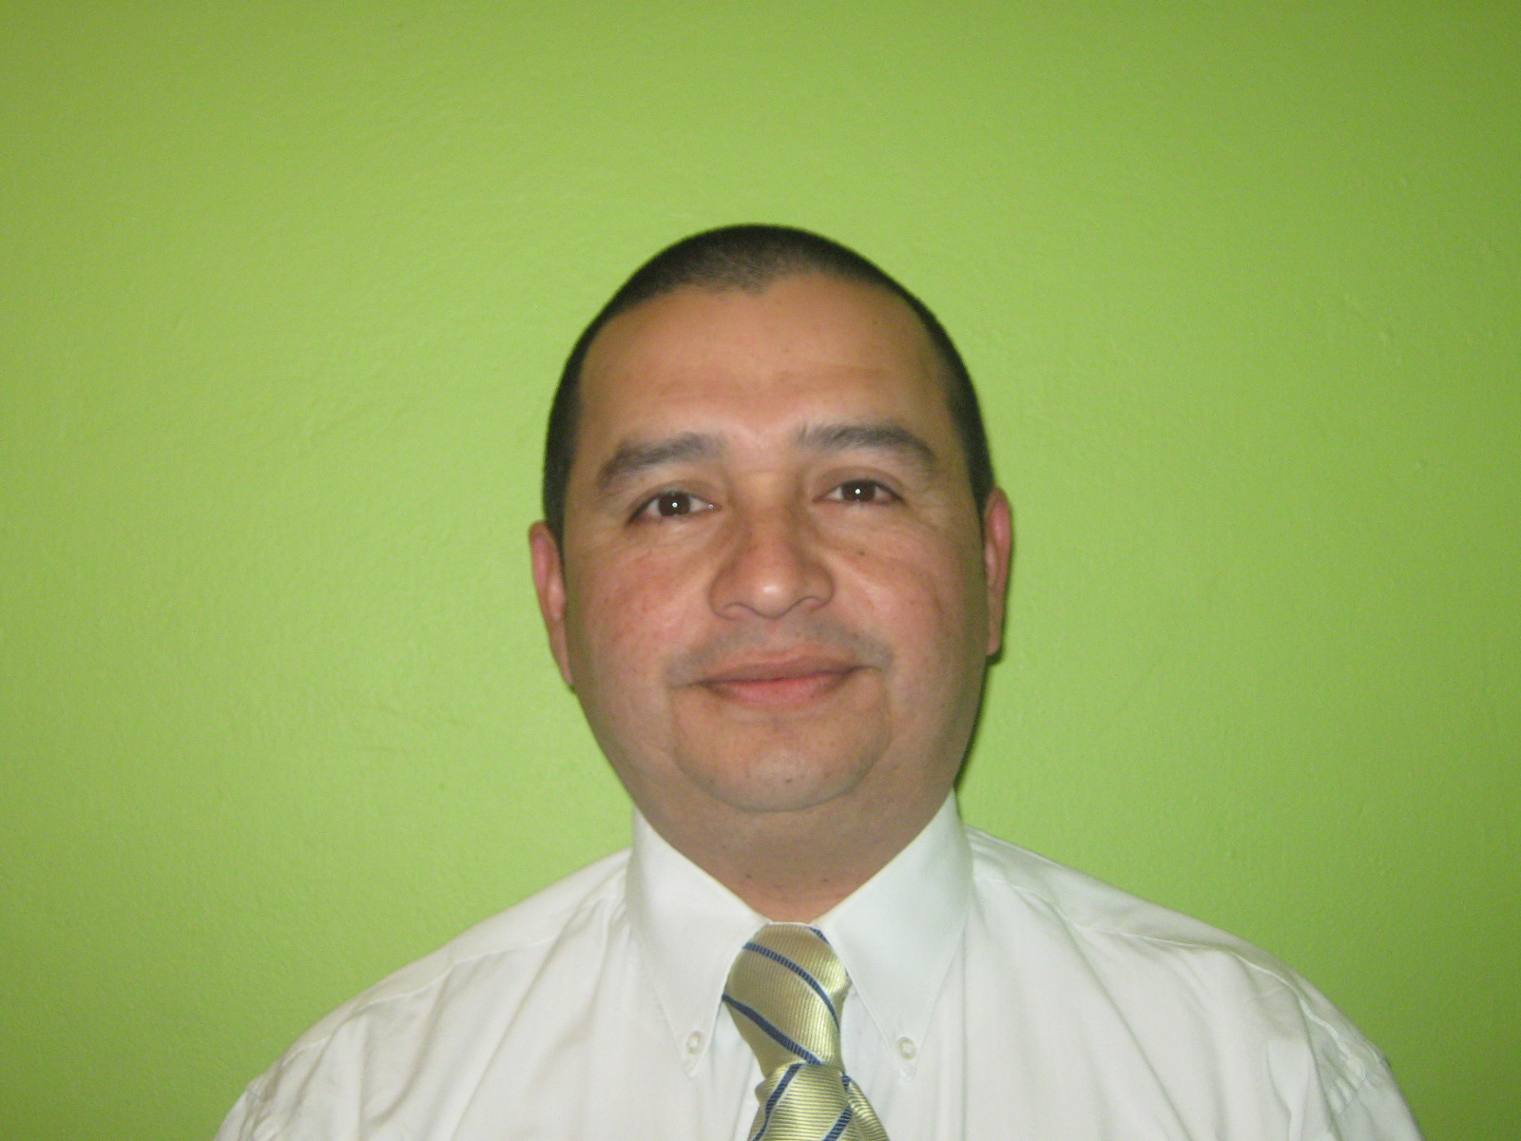

NOMBRE: Miguel Eduardo Hidalgo Rojas

Rut: 10.033.524-7

Dirección: Ingeniero Hyatt 7758, Antofagasta

Teléfono: 55-2837883: celular: 988511782

Email: hidmiguel@gmail.com

TITULO PROFESIONAL
Técnico de Nivel Superior Electrónica con Mención en Electrónica Industrial

RESUMEN

Poseo más de 15 años de experiencia laboral en ventas técnicas rubros electricidad, electrónica, control, automatización, instrumentación, pesaje industrial, servicio técnico, Ferretería Industrial entre otros.

Conozco el circuito minero desde Arica hasta Vallenar y cuento con salud compatible para trabajos a gran altitud.

Trabajé como eléctrico en montajes y mantención plantas en faenas mineras de Mantos Blancos y Minera Cerro Colorado durante casi 3 años.

También poseo más de 10 años de experiencia ocupando cargos de Jefe de Sucursal, conformando equipos de trabajo, planificando estrategias de ventas, dedicando tiempo a preparar al personal en ámbitos de conocimiento, lenguaje técnico y presentación, además de acompañarlos de vez en cuando a visitas a terreno para prestar colaboración puntual.

Soy ordenado, me gustan los desafíos y me considero una persona muy capaz de liderar equipos de trabajo y de lograr metas propuestas.

EXPERIENCIA PROFESIONAL

Fecha (Julio 2016, a la fecha)

Empresa: IMATESA S.A.

Cargo: Jefe Ventas zona Norte.
Encargado de la promoción y venta de productos y servicios de la compañía para la zona norte (Arica- Copiapó)

Fecha (Enero 2014, Junio 2016)

Empresa: FERRETERIA AMUNATEGUI S.A.

Cargo: Jefe Sucursal Antofagasta
Encargado de la administración, ventas y servicio técnico de la Sucursal teniendo a cargo staff de 4 vendedores, 3 asistentes de ventas y 2 técnicos de servicio, abarcando toda la segunda región.
Logros importantes, el aumento en la facturación anual en un 35% el primer año y en un 17% el segundo año.

Fecha (Abril 2013, Diciembre 2013)

Empresa: FERRETERIA AMUNATEGUI S.A.

Cargo: Product Manager Motores eléctricos.
Encargado de la promoción y ventas motores eléctricos de las representadas ABB y Baldor en la segunda región.

Fecha (Diciembre 2011, a la fecha)

Empresa: SODIMAC S.A.

Cargo: Ejecutivo ventas minería rubro electricidad
Encargado de la atención cuentas minería, industrias en rubro electricidad.

Fecha (Junio 2009, Noviembre 2011)

Empresa: ELECTRÓNICA SCHADLER

Cargo: Asesor Técnico

Encargado de la atención cuentas minería, industrias químicas y pesquera en rubro electrónica, instrumentación desde Arica a Taltal, realizando labores de asesoría en la búsqueda de soluciones para el control de procesos, mejoras en automatización de procesos, asesorando en la puesta en marcha y realizando capacitaciones sobre funcionamiento, mantención y/o reparación de equipos suministrados.

Fecha (Noviembre 2008, Junio 2009)

Empresa: MOLINSTEC Antofagasta

Cargo: Vendedor Técnico y encargado Administrativo Sucursal Antofagasta
Encargado de ventas técnicas y de Servicio Técnico rubro Pesaje Industrial para toda la zona norte.
Atención de cartera de clientes con contratos de mantención como Pétreos, Indura, Plantas Polpaico, Minera Zaldívar, entre otros.
Dentro de mis funciones, debía buscar contratos de mantención en la zona logrando en el poco tiempo que trabajé en la Empresa cerrar varios y con clientes nuevos.

Fecha (Diciembre 2003, Octubre 2008)

Empresa: PESAMATIC S.A

Cargo: Jefe de Sucursal.
Encargado de administrar Sucursal de Pesamatic que consta de dos Divisiones. Una de ventas de equipos y sistemas y la otra de Servicio Técnico.
A esta Empresa, ingresé solo ya que la compañía no tenía representación alguna en la zona y con el tiempo logré conformar una Sucursal con 8 personas entre personal de ventas (Ingenieros de venta), personal de Servicio Técnico, y personal administrativo.
Atendiendo cartera de clientes que abarcaba desde Arica hasta Vallenar, atendiendo rubros minería, industria, pesqueras, comercio.
Conformé un staff de ingenieros de venta y personal técnico el cual se mantiene a la fecha prestando servicios.

Fecha (Octubre 2000, Noviembre 2003)

Empresa: CALIMPORT Antofagasta.

Cargo: Vendedor Técnico.
Me desempeño como vendedor técnico, atendiendo cartera de clientes como empresas contratistas de mantención eléctrica e instrumentación como también de montajes en el rubro de Electrónica para procesos e instrumentación y automatización.
El propósito de la Empresa era la de posicionar las marcas representadas en faenas mineras fidelizando a los clientes con asesoría técnica y realizando presentaciones de productos.
Principales marcas comercializadas, General Electric en protecciones, Siemens en variadores de frecuencia, Finder, Telco, entre otras en optoelectrónica.

Fecha (Abril 1996, Octubre 2000)

EMPRESA: Dartel Antofagasta.

Cargo: Jefe de Sucursal
Ingresé el año 1996 como vendedor de mesón debido a mis conocimientos en electricidad y en montajes para faenas mineras.
Con el tiempo ascendí al cargo de Asesor técnico, prestando servicios a empresas en rubros específicos en el área de montaje, control, iluminación, etc.
Al producirse la vacante, me asignaron como Jefe de Sucursal, debiendo administrar la Sucursal con 16 personas entre personal administrativo, ventas, y bodega.
Logré implementar un circuito de despacho ágil, ingresar a la compañía a los portales de compra de las grandes mineras, profesionalizar al personal de ventas en conocimientos y lenguaje técnico, además de implementar la atención en horario continuado, que en la época no se utilizaba.

Fecha (Junio 1993, Abril 1996)

EMPRESA: ABR INGENIERIA

Cargo: Eléctrico-Instrumentista
Me desempeño como maestro eléctrico e instrumentista en faenas Minera Mantos Blancos y Minera Cerro Colorado en la empresa contratista ABR Ingeniería de Antofagasta.
Además, presto colaboración en labores de adquisiciones en las oficinas en Antofagasta.

EDUCACION

Inacap sede Valparaíso, 1994 Técnico en Electrónica Industrial

1987: Universidad Católica del Norte, Antofagasta. Curso 5 semestres, Ingeniería civil.

1983-1986: Educación Media, Instituto Chacabuco de los Hermanos maristas Los Andes.

1975-1982: Educación Básica, Instituto Chacabuco de los Hermanos maristas Los Andes.

PERFECCIONAMIENTO

Diplomado Control de Gestión Gerencial, Universidad de Chile, año 2013.

Curso programación PLC Unitronics, año 2011

Curso manejo a la defensiva ACHS Antofagasta, año 2010

Curso de protecciones y aislaciones 3M Chile, año 2009

Curso de protecciones eléctricas, Legrand Chile, año 1999

Curso Iluminación profesional Philips Chilena, año 1998

Curso Microsoft Office Instituto Elipsis, año 1997

Práctica Profesional Codelco Div. Andina planta Chancado 1994

Curso Inglés Instituto Chileno Británico de cultura año 1986

INFORMACION ADICIONAL

Fecha de Nacimiento 08, Agosto, 1969 Edad 47 años

Estado Civil Casado 03 hijos

Idioma Inglés nivel técnico, conversacional y escrito nivel medio.

Computación Microsoft Office nivel medio.

Licencia Conducir Clase B

Disponibilidad Inmediata.

Pretensiones de Renta Los que la Empresa tenga considerados para el cargo.

